LOUNASLISTA VIIKKO 25
MAANANTAI
broileripasta (l)

TIISTAI
Pappilan lihapata lähituotetusta naudasta (m,g)
kasvissosekeitto (l,g)

KESKIVIIKKO
kaalikääryleet (m,g)
varhaisperunat

TORSTAI
paneroitua broileria (m)
mäiskyperunat
kylmä kastike (l)
letut (l)

PERJANTAI
Suljettu, hyvää juhannusta!

Lounaan hintaan sisältyy salaattiannos,
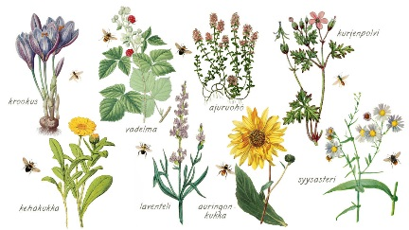
ruokajuomat, leivät sekä kahvi tai tee.

